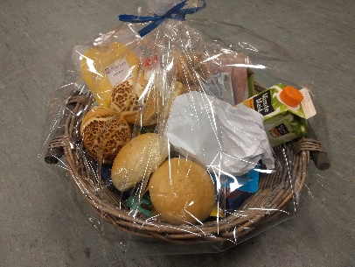
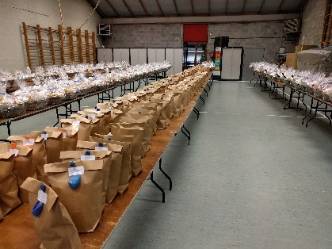
ONTBIJTMANDEN
ZONDAG
17 FEBRUARI 2019

Wil je nog eens genieten van een rijkelijk gevulde ontbijtmand ? De opbrengst van onze
4e editie gaat naar een nieuwe friteuse voor de welgekende school-frietjes !

De “Dorpsschoolmand” : heerlijke ontbijtmand met 2 pistolets, 2 mini sandwiches, koffiekoek of croissant, trostomaatjes, yoghurt, confituur, hagelslag, kaas, hesp, kip curry, bio-fruitsap en een stuk fruit. (€ 12 per persoon)
NIEUW : Kies voor hoeveel personen je een ontbijtmand wil bestellen (va. 1 pers. mogelijk)

NIEUW “Valentijnsoptie” : verras je geliefde met een fles heerlijke bubbels, een roos, een valentijnsslaatje, suikerhartjes en een lekker zwarte woudbroodje (€ 10 per mand).

Kidspakket : 1 chocoladebroodje, 2 mini-sandwiches, ringworst, choco, een doosje ontbijtgranen, 1 stuk fruit, yoghurt en chocomelk (€ 6 per zakje).

Inschrijven doe je tem 31 januari via de inschrijvingslink op www.dorpsschool.be
Je kan je bestelling thuis laten leveren (+ €3) of ophalen in de turnzaal van de Dorpsschool op 17 februari tussen 7u30 – 9u30.

Je inschrijving is definitief na storting op BE23 7331 3710 5991 (Ouderraad Dorpsschool Vremde) met vermelding van de naam die je vermeld hebt op de bestelling.

NIEUW : De klas met de meeste bestellingen wint een lekkere lunch !

Bedankt voor je bestelling ! De Ouderraad van de Dorpsschool Vremde

